
第3节 电场 电场强度和电场线

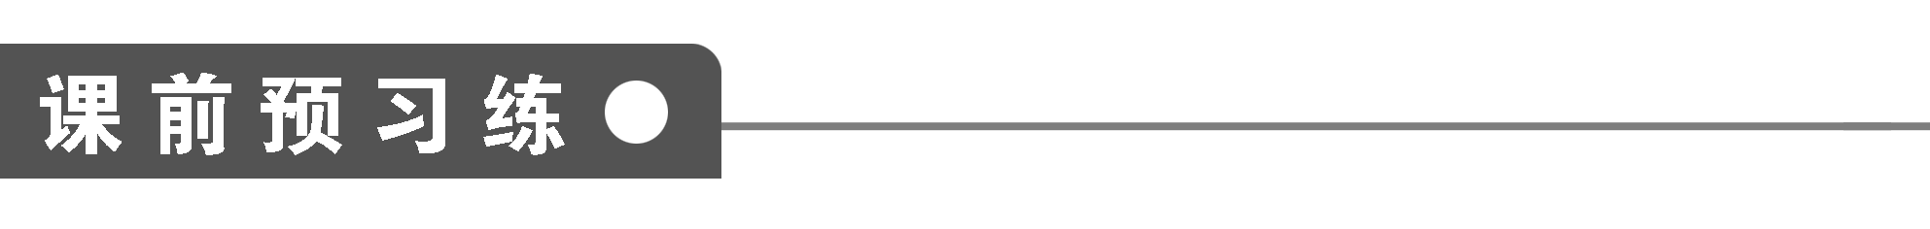

1．放入电场中某点的检验电荷所受电场力与它的电荷量的比值叫做该点的电场强度，它是用来描述电场强弱和方向的物理量，其大小与检验电荷及其受力无关，决定于电场本身，其方向与正电荷在该点所受静电力方向相同．
2．真空中点电荷周围形成的电场的场强公式为：E＝k，其中k是静电力常量，Q是场源电荷的电荷量．
在点电荷Q的电场中不存在E相同的两个点．r相等时，E的大小相等，但方向不同；两点在以Q为中心的同一半径上时，E的方向相同，但大小不同．
3．匀强电场是场强大小、方向处处相同的电场，其电场线是间隔相等的平行线．
4．下列说法中正确的是( )
A．只要有电荷存在，电荷周围就一定存在电场
B．电场是一种物质，它与其他物质一样，是不依赖我们的感觉而客观存在的东西
C．电荷间的相互作用是通过电场而产生的，电场最基本的特征是对处在它里面的电荷有力的作用
D．电场是人为设想出来的，其实并不存在
答案 ABC
5．下列关于电场的叙述正确的是( )
A．两个未接触的电荷发生了相互作用，一定是电场引起的
B．只有电荷发生相互作用时才产生电场
C．只要有电荷存在，其周围就存在电场
D．A电荷受到B电荷的作用，是B电荷的电场对A电荷的作用
答案 ACD
6．关于电场线的以下说法中，正确的是( )
A．电场线上每一点的切线方向都跟电荷在该点的受力方向相同
B．沿电场线的方向，电场强度越来越小
C．电场线越密的地方同一试探电荷所受的电场力就越大
D．顺着电场线移动电荷，电荷受电场力大小一定不变
答案 C
解析 电场线上每一点的切线方向都跟正电荷在该点的受力方向相同，A错误；沿电场线方向，其疏密变化情况未知，所以电场强度大小不能判定，电荷的受力情况也不能判定，所以B、D错误；故只有C正确．
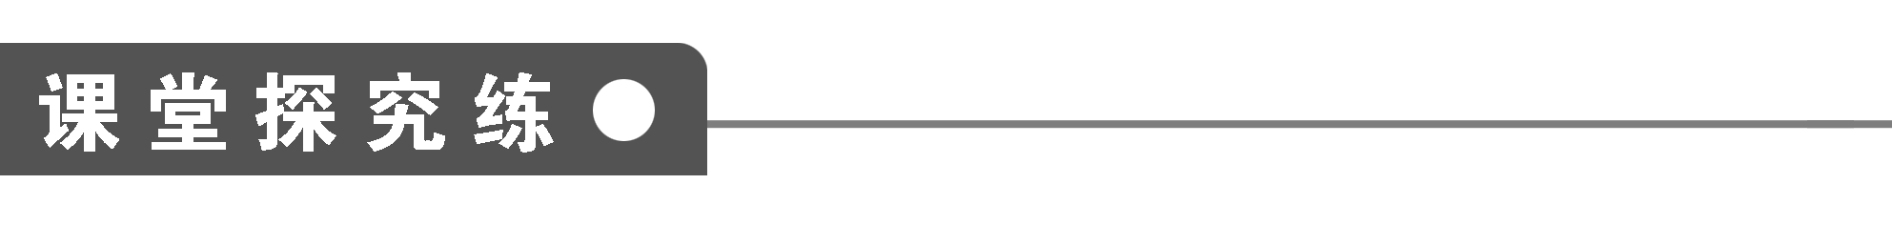
【概念规律练】
知识点一 电场、电场强度
1．电场中有一点P，下列说法中正确的是( )
A．若放在P点的试探电荷的电荷量减半，则P点的场强减半
B．若P点无试探电荷，则P点的场强为零
C．P点的场强越大，则同一电荷在P点所受到的电场力越大
D．P点的场强方向为试探电荷在该点受到的电场力的方向
答案 C
解析 为了知道电场中某点的电场强度，可以把一个试探电荷放入该点，其受到的电场力F与自身的电荷量q的比值可反映该点场强的大小，但该点的场强由电场本身决定，与试探电荷的电荷量多少、电性无关，所以A、B错．由E＝得F＝Eq，当q一定时，E越大，F越大，所以C正确．电场中某点的场强方向规定为正电荷在该点受到的电场力方向，与负电荷受力的方向相反，D错．
2．一检验电荷q＝＋4×10^{－9} C，在电场中P点受到的电场力F＝6×10^{－7} N．求：
(1)P点的场强大小；
(2)将检验电荷移走后，P点的场强大小；
(3)放一电荷量为q＝1.2×10^{－6} C的电荷在P点，受到的电场力F′是多大？
答案 (1)1.5×10² N/C
(2)1.5×10² N/C
(3)1.8×10^{－4} N
解析 (1)E＝＝＝1.5×10² N/C.
(2)场强是描述电场的物理量，跟检验电荷无关，所以场强仍是1.5×10² N/C.
(3)F′＝q′E＝1.2×10^{－6}×1.5×10² N＝1.8×10^{－4} N.
点评 ①电场强度是反映电场强弱和方向的物理量，其大小决定于电场本身，与试探电荷无关．②电荷在电场中所受电场力F＝qE，其大小与电场强弱和电荷的多少有关，并且正电荷受力方向与电场方向相同，负电荷受力方向与电场方向相反．
知识点二 电场的叠加
3．如图1所示，A、B、C三点为一直角三角形的三个顶点，∠B＝30°，现在A、B两点放置两点电荷q_{A}、q_{B}，测得C点电场强度的方向与AB平行，则q_{A}带________电，q_{A}∶q_{B}＝________.
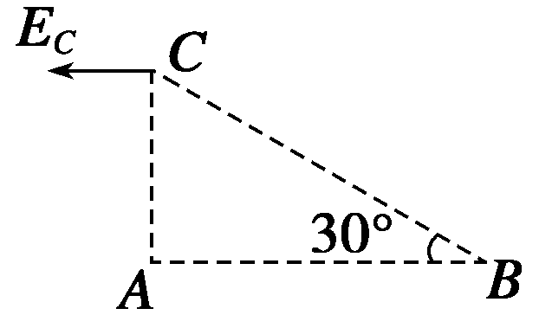
图1
答案 负 1∶8
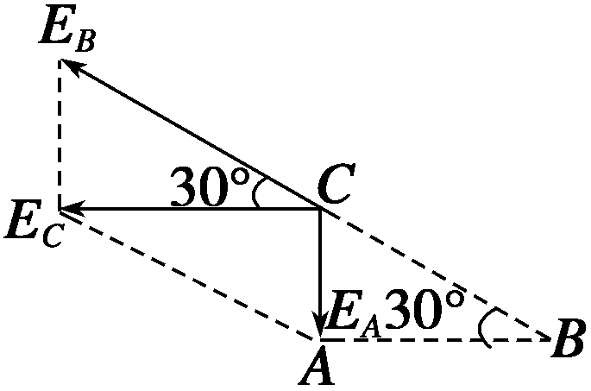
解析 放在A点和B点的点电荷在C处产生的电场强度方向分别在AC和BC的连线上，因C点电场强度方向与BA方向平行，故放在A点的点电荷和放在B点的点电荷产生的电场强度方向只能如图所示：C→A和由B→C，故q_{A}带负电，q_{B}带正电，且E_{B}＝2E_{A}，即k＝2k，又由几何关系知B＝2A，所以q_{A}∶q_{B}＝1∶8.
4．如图2所示，真空中，带电荷量分别为＋Q和－Q的点电荷A、B相距r，
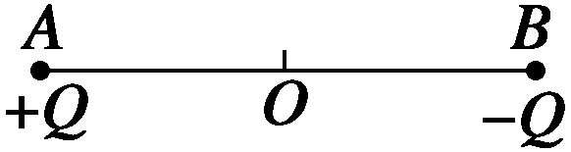
图2
则：
(1)两点电荷连线的中点O的场强多大？
(2)在两点电荷连线的中垂线上，距A、B两点都为r的O′点的场强如何？
答案（1），方向由A→B
（2），方向由A→B
解析 分别求＋Q和－Q在某点的场强大小和方向，然后根据电场强度的叠加原理，求出合场强．
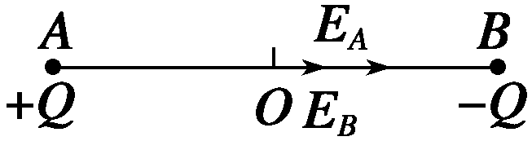
（1）如图甲所示，A、B两点电荷在O点产生的场强方向相同，由A→B。A、B两点电荷在O点产生的电场强度
E_{A}＝E_{B}＝＝.
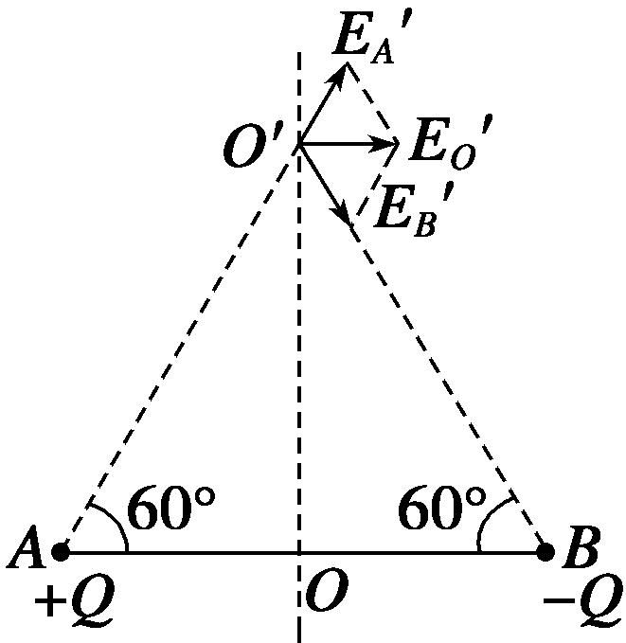
乙
所以O点的场强为E_{O}＝2E_{A}＝.
（2）如图乙所示，E_{A′}= E_{B′}= ，由矢量图所示形成的等边三角形可知，O′点的合场强E_{O′}= E_{A′}=E_{B′}= ，方向与A、B的中垂线垂直，即由A→B.
点评 若空间存在多个场源电荷，某点的场强等于每个电荷在该点所产生的场强的矢量和，电场的叠加遵循平行四边形定则．
知识点三 电场线及其特点
5．如图3所示是静电场的一部分电场线分布，下列说法中正确的是( )
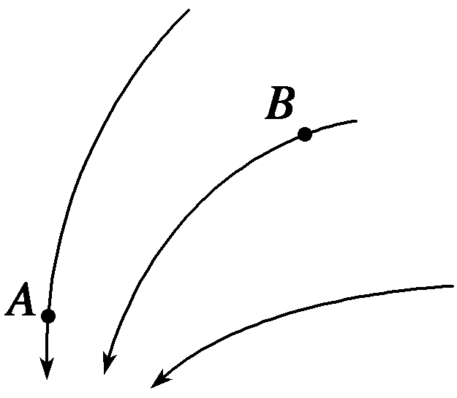
图3
A．这个电场可能是负点电荷的电场
B．点电荷q在A点处受到的静电力比在B点处受到的静电力大
C．点电荷q在A点处的瞬时加速度比在B点处的瞬时加速度小(不计重力)
D．负电荷在B点处受到的静电力的方向沿B点切线方向
答案 B
解析 因为(孤立)负点电荷的电场线是自四周无穷远处从不同方向指向负电荷的球对称分布的，而图中的电场线分布不具备这种特点，所以它不可能是负点电荷的电场，选项A错误．
因电场线越密处场强越大，故由图知场强E_{A}>E_{B}.又因点电荷q在电场中所受静电力F＝qEE，故静电力F_{A}>F_{B}，选项B正确．
由牛顿第二定律知，加速度a＝F/mF，而F_{A}>F_{B}，故a_{A}>a_{B}，选项C错误．
因“B点切线方向”即B点场强方向，而负电荷所受静电力方向与场强方向相反，故选项D错误．
点评 电场线的特点：①电场线上某点切线的方向表示该点场强的方向，不表示电荷受力的方向，也不表示速度的方向；②电场线的疏密反映电场强弱，在电场线密的地方，电场强．③电场线不是电荷运动的轨迹，只有当电场线是直线，而带电粒子只受电场力，且初速度方向与电场线平行时，运动轨迹才能与电场线重合．
【方法技巧练】
一、由电场线和运动轨迹判断运动情况的方法
6．某静电场中的电场线如图4所示，带电粒子在电场中仅受电场力作用，其运动轨迹如图中虚线所示，由M运动到N，以下说法正确的是( )
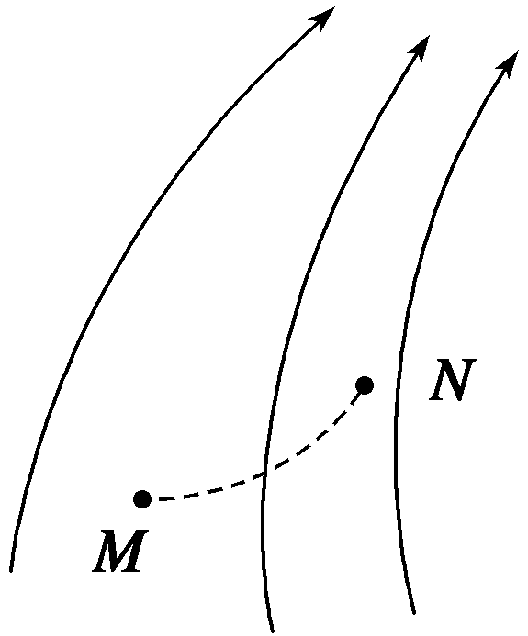
图4
A．粒子必定带正电荷
B．由于M点没有电场线，粒子在M点不受电场力的作用
C．粒子在M点的加速度小于它在N点的加速度
D．粒子在M点的动能小于在N点的动能
答案 ACD
解析 根据电荷运动轨迹弯曲的情况，可以确定点电荷受电场力的方向沿电场线方向，故此点电荷带正电，A选项正确．由于电场线越密，电场强度越大，点电荷受到的电场力就越大，根据牛顿第二定律可知其加速度也越大，故此点电荷在N点加速度大， C选项正确．粒子从M点运动到N点，电场力做正功，根据动能定理得此点电荷在N点的动能大，故D选项正确．
点评 分析带电粒子在电场中运动的轨迹问题时要注意做曲线运动的带电粒子所受合外力的方向指向曲线凹侧，而且速度方向沿轨迹的切线方向，再结合电场线、电场力的知识来分析．
7. 实线为三条方向未知的电场线，从电场中的M点以相同的速度飞出a、b两个带电粒子，a、b的运动轨迹如图5中的虚线所示(a、b只受电场力作用)，则( )
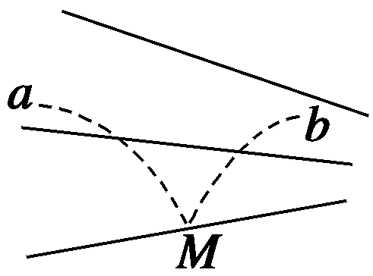
图5
A．a一定带正电，b一定带负电
B．电场力对a做正功，对b做负功
C．a的速度将减小，b的速度将增大
D．a的加速度将减小，b的加速度将增大
答案 D
解析 由于电场线的方向未知，故无法确定a、b的电性，A错；电场力对a、b均做正功，两带电粒子动能均增大，则速度均增大，B、C均错；a向电场线稀疏处运动，电场强度减小，电场力减小，故加速度减小，b向电场线密集处运动，电场强度增大，电场力增大，故加速度增大，D正确．
二、电场内力学问题的分析方法
8．密立根设计的测量电荷量的装置如图6所示．一个很小的带电油滴悬在场强为E的电场中，调节E，使作用在油滴上的电场力与油滴的重力平衡．如果E＝1.92×10⁵ N/C，油滴受到的重力G＝2.84×10^{－13} N．求油滴的电荷量．
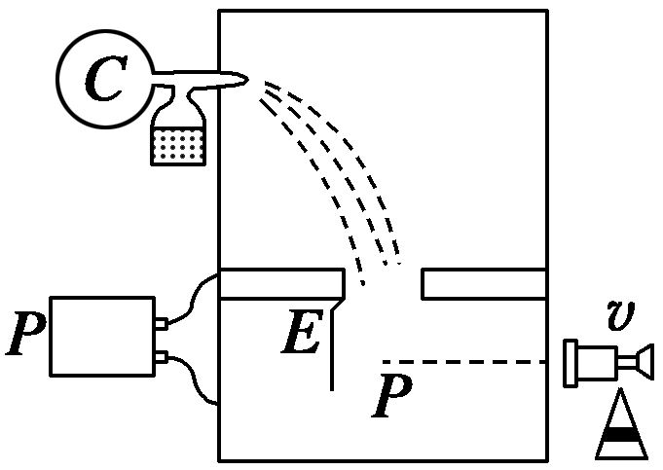
图6
答案 1.48×10^{－18} C
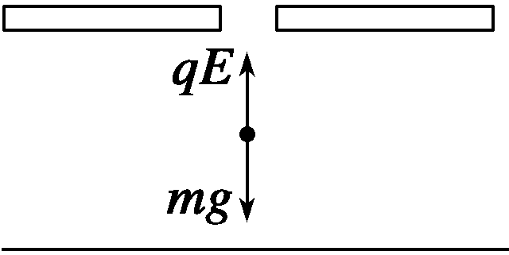
解析 油滴在电场力和重力作用下平衡，有qE＝G由此得q＝＝ C≈1.48×10^{－18} C
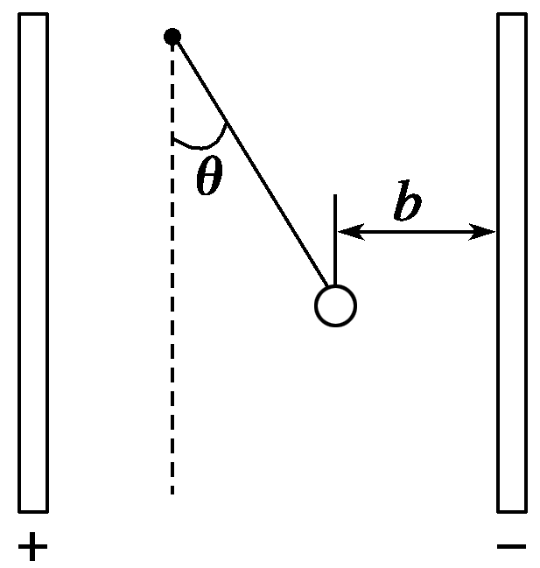
图7
9．竖直放置的两块足够长的平行金属板间有匀强电场．其电场强度为E，在该匀强电场中，用丝线悬挂质量为m的带电小球，丝线跟竖直方向成θ角时小球恰好平衡，如图7所示．请问：
(1)小球带电荷量是多少？
(2)若剪断丝线，小球碰到金属板需多长时间？
答案 (1) (2)
解析 (1)
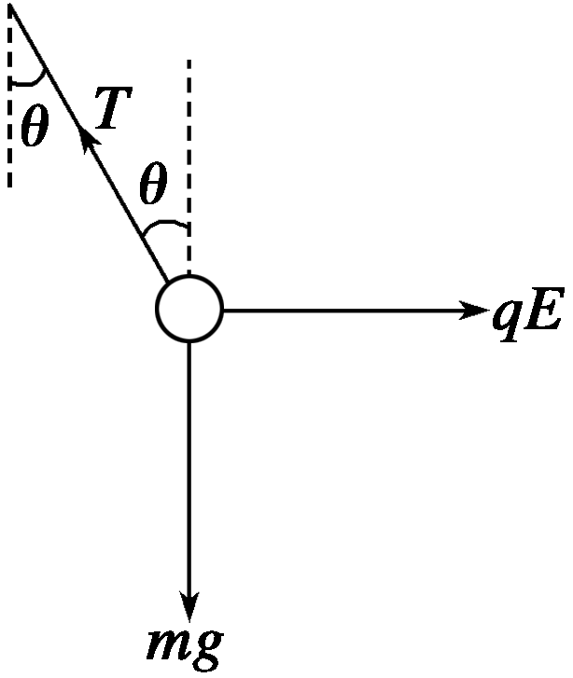
由于小球处于平衡状态知小球带正电，对小球受力分析如右图所示
F_{T}sin θ＝qE①
F_{T}cos θ＝mg②
由得tan θ＝，故q＝
(2)由第(1)问中的方程②知F_{T}＝，而剪断丝线后小球所受电场力和重力的合力与未剪断丝线时丝线对小球的拉力大小相等，故剪断丝线后小球所受重力、电场力的合力等于.小球的加速度a＝＝，小球由静止开始沿着丝线拉力的反方向做匀加速直线运动，当碰到金属板上时，它的位移为x＝，又由x＝at²，得t＝ ＝ ＝
方法总结 带电体在电场中的平衡问题和一般的平衡问题相同，根据带电体在电场中的平衡情况列出平衡方程式，只不过在原有受力分析的基础上增加了电场力的分析．
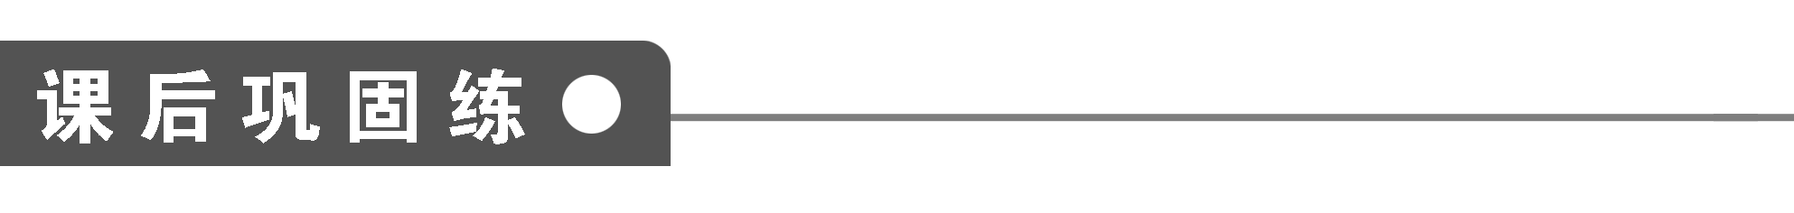

1．关于电场线的特征，下列说法中正确的是( )
A．如果某空间中的电场线是曲线，那么在同一条电场线上各处的场强不相同
B．如果某空间中的电场线是直线，那么在同一条电场线上各处的电场强度相同
C．如果空间中只存在一个孤立的点电荷，那么这个空间中的任意两条电场线都不相交；如果空间中存在两个以上的点电荷，那么这个空间中有许多电场线相交
D．电场中任意两条电场线都不相交
答案 AD
解析 电场线是形象描述电场的物理量，根据电场线的特点可判断A、D正确．
点评 电场线描述电场强度的大小和方向，在空间不闭合、不相交．
2．由电场强度的定义式E＝可知，在电场中的同一点( )
A．电场强度E跟F成正比，跟q成反比
B．无论检验电荷所带的电荷量如何变化，始终不变
C．电荷在电场中某点所受的电场力大，则该点的电场强度强
D．一个不带电的小球在P点受到的电场力为零，则P点的场强一定为零
答案 B
3．对于由点电荷Q产生的电场，下列说法中正确的是( )
A．电场强度的定义式仍成立，即E＝F/Q，式中的Q就是产生电场的点电荷
B．在真空中电场强度的表达式为E＝，式中的Q就是产生电场的点电荷
C．在真空中E＝kq/r²，式中的q是试探电荷
D．以上说法都不对
答案 B
解析 E＝是电场强度的定义式，适用于任何电场，式中q为试探电荷而非场源电荷，故A错．而E＝k为点电荷Q产生电场强度的决定式，式中Q为场源电荷，故B对，C错误．
点评 电场强度的定义式适用于任何电场，点电荷电场强度的定义式只适用于点电荷，且决定于电场本身．
4．下图是几种典型的电场线的分布示意图，其中正确的是( )
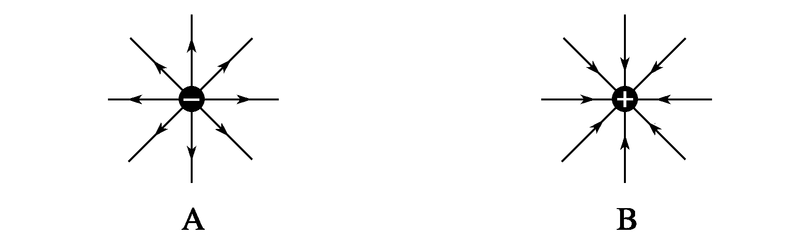
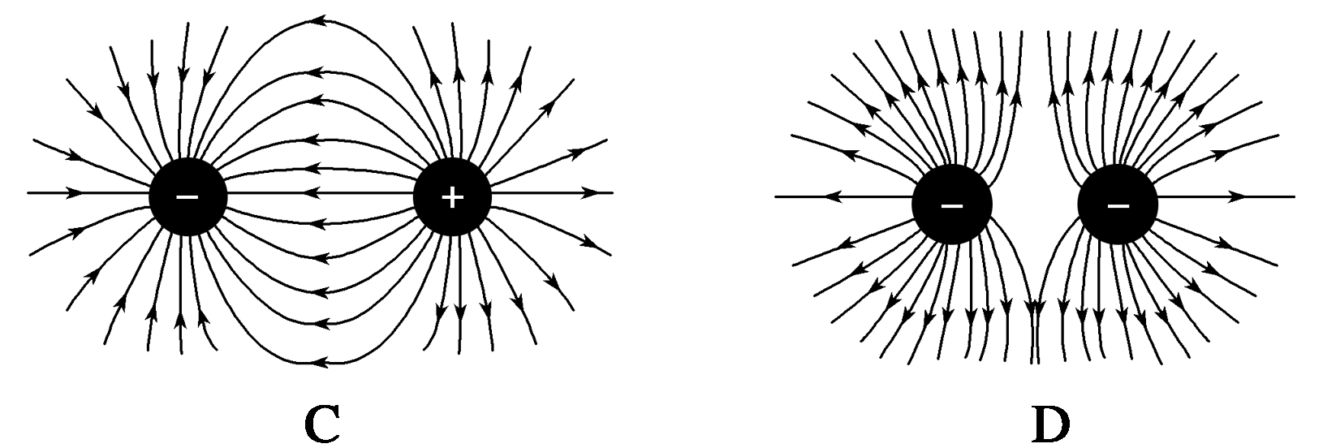
答案 C
5．如图8所示，是点电荷电场中的一条电场线，则( )
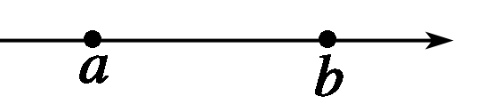
图8
A．a点场强一定大于b点场强
B．形成这个电场的电荷一定带正电
C．在b点由静止释放一个电子，将一定向a点运动
D．正电荷在a处受到的静电力大于其在b处的静电力
答案 C
6．如图9所示，平行的实线表示电场线，虚线表示一个离子穿越电场的运动轨迹，下列判断正确的是( )
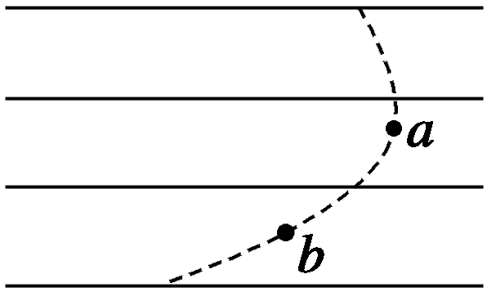
图9
A．场强方向一定是向右
B．该离子一定是负离子
C．该离子一定是由a向b运动
D．场强方向、离子的运动方向以及是正离子还是负离子都不能确定，但是离子在a点的动能一定小于在b点的动能
答案 D
解析 因为不知离子是向哪个方向运动的，可以假设其由b向a运动，由离子的运动轨迹可以判定出，离子只能受到向左的电场力，所以由b向a一定是减速运动的(同理，也可假设离子由a向b运动，此时根据轨迹可判定出电场力同样向左，离子加速运动)，所以该离子在a点的动能一定小于在b点的动能；由于电场线方向、离子的电性都是未知的，所以A、B、C均不正确．
7. 一负电荷从电场中A点由静止释放，只受静电力作用，沿电场线运动到B点，它运动的速度—时间图象如图10所示，则A、B所在区域的电场线分布情况可能是下图中的( )
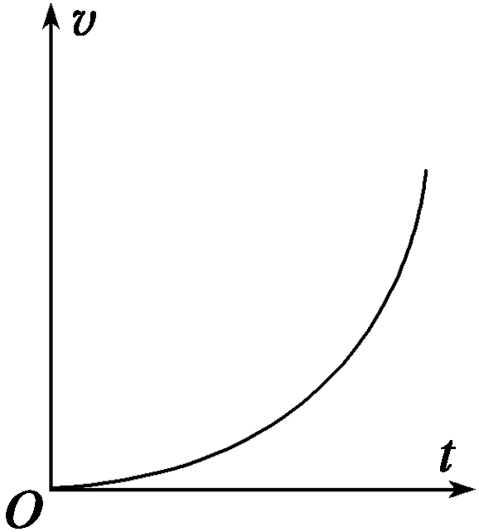
图10
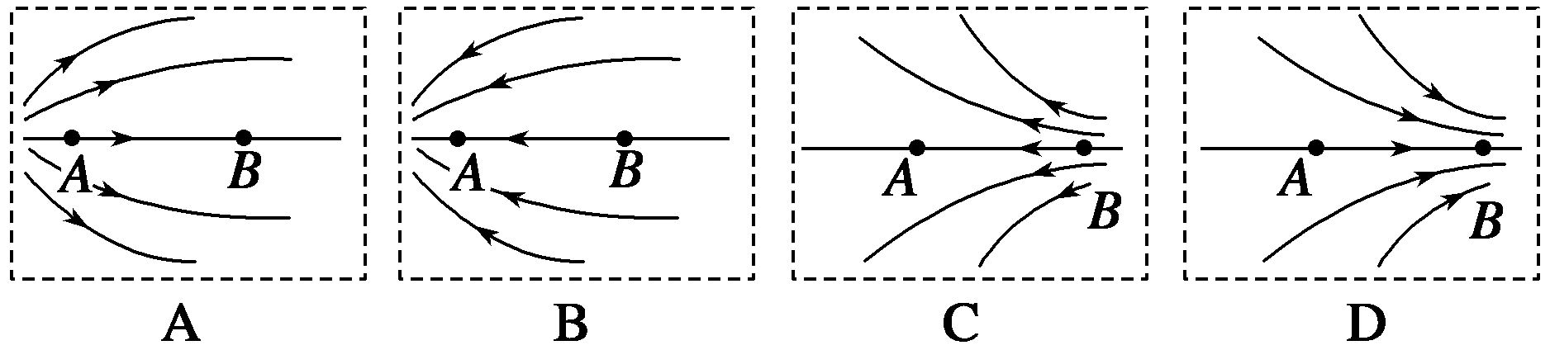
答案 C
解析 电荷在电场力的作用下做加速度逐渐增大的加速运动，所以可以判断电场强度越来越大；再由电荷带负电，可知电荷逆着电场线运动，故C正确．
8．图11中a、b是两个点电荷，它们的电荷量分别为Q₁、Q₂，MN是ab连线的中垂线，P是中垂线上的一点．下列哪种情况能使P点场强方向指向MN的右侧( )
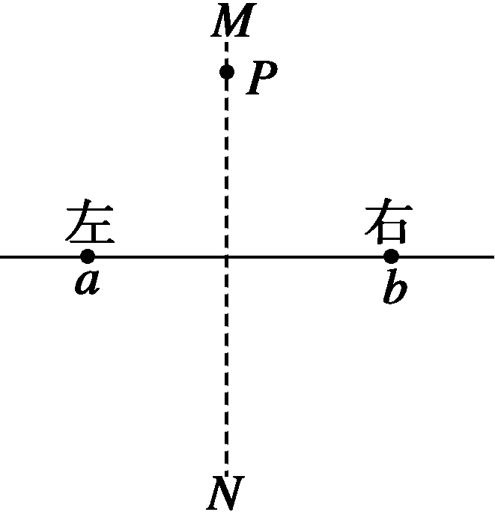
图11
A．Q₁、Q₂都是正电荷，且Q₁<Q₂
B．Q₁是正电荷，Q₂是负电荷，且Q₁>|Q₂|
C．Q₁是负电荷，Q₂是正电荷，且|Q₁|<Q₂
D．Q₁、Q₂都是负电荷，且|Q₁|>|Q₂|
答案 B
解析 Q₁、Q₂产生的电场在P点叠加，利用矢量的合成按各项给出情况画出P点的合场强方向，可以判断答案为B.
9．如图12所示，一个带负电的油滴以初速v₀从P点斜向上进入水平方向的匀强电场中，倾斜角θ＝45°，若油滴到达最高点时速度大小仍为v₀，则油滴最高点的位置在( )
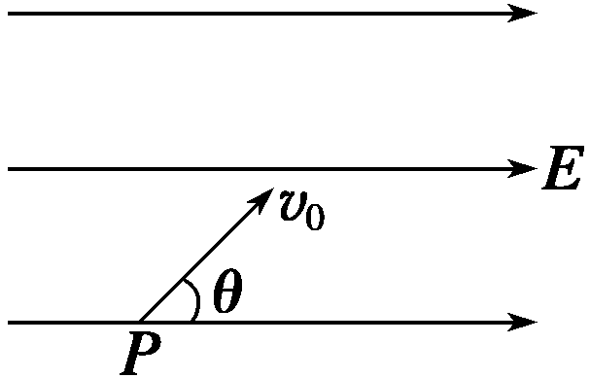
图12
A．P点的左上方 B．P点的右上方
C．P点的正上方 D．上述情况都可能
答案 A
解析 当油滴到达最高时，重力做了负功，要使油滴的速度仍为v₀，需电场力做正功，又油滴带负电，因而C点应在P点左侧．
10. 如图13所示，一电子沿等量异种电荷的中垂线由A→O→B匀速运动，电子重力不计，则电子除受电场力外，所受的另一个力的大小和方向变化情况是( )
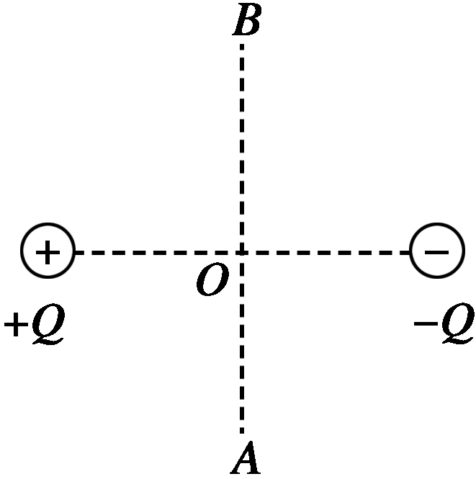
图13
A．先变大后变小，方向水平向左
B．先变大后变小，方向水平向右
C．先变小后变大，方向水平向左
D．先变小后变大，方向水平向右
答案 B
解析 等量异种电荷电场线的分布如图（a）所示.由图中电场线的分布可以看出,从A到O,电场线由疏到密;从O到B,电场线从密到疏,所以从A→O→B,电场强度由小变大,再由大变小,而电场强度的方向沿电场线切线方向,为水平向右,如图（b）所示.因电子处于平衡状态,其所受合外力必为零,故另一个力应与电子所受的电场力大小相等、方向相反.电子受的电场力与场强方向相反,即水平向左,且电子从A→O→B过程中,电场力由小变大,再由大变小,所以另一个力方向应水平向右,其大小应先变大后变小.所以选项B正确.
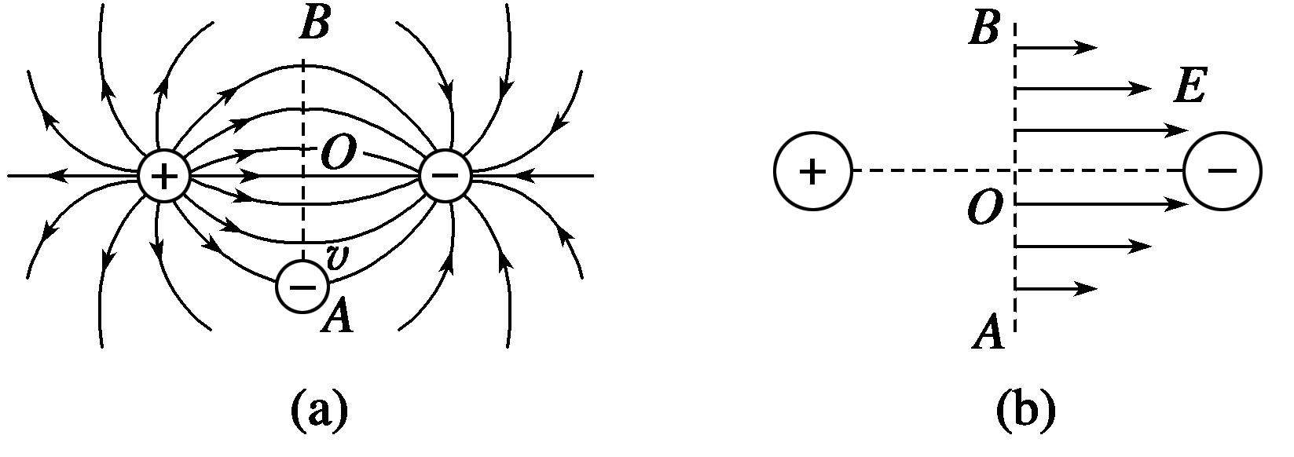
点评 掌握等量异种电荷的电场线分布是解题的关键．
11．如图14所示，正电荷Q放在一匀强电场中，在以Q为圆心、半径为r的圆周上有a、b、c三点，将检验电荷q放在a点，它受到的电场力正好为零，则匀强电场的大小和方向如何？b、c两点的场强大小和方向如何？
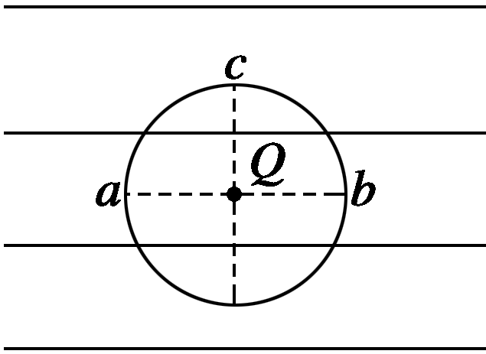
图14
答案 ，方向向右
E_{b}＝，方向向右 E_{c}＝，方向指向右上方，与ab连线成45°角
解析 点电荷Q周围空间的电场是由两个电场叠加而成的．根据题意可知，Q在a点的场强和匀强电场的电场强度大小相等方向相反，所以匀强电场的电场强度大小为E＝，方向向右．
在b点，两个电场的电场强度合成可得E_{b}＝，方向向右．
在c点，两个电场的电场强度合成可得E_{c}＝，方向指向右上方，与ab连线成45°角．
12．场源电荷Q＝2×10^{－4} C，是正点电荷．检验电荷q＝－2×10^{－5} C，是负点电荷，它们相距r＝2 m，且都在真空中，如图15所示．求：
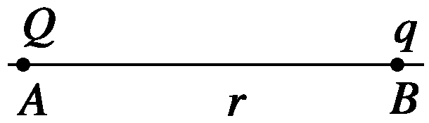
图15
(1)q受的静电力．
(2)q所在的B点的场强E_{B}.
(3)若将q换为q′＝4×10^{－5} C的正点电荷，再求q′受力及B点的场强．
(4)将检验电荷拿去后再求B点的场强．
答案 (1)9 N，方向由B指向A
(2)4.5×10⁵ N/C，方向由A指向B
(3)18 N 方向由A指向B 4.5×10⁵ N/C，方向由A指向B (4)4.5×10⁵ N/C，方向由A指向B
解析 (1)由库仑定律得
F＝k＝9×10⁹× N＝9 N
方向在A与B的连线上，且指向A.
(2)由电场强度的定义：E＝＝k
所以E＝9×10⁹× N/C＝4.5×10⁵ N/C
方向由A指向B.
(3)由库仑定律得
F′＝k＝9×10⁹× N＝18 N
方向由A指向B.
E＝＝k＝4.5×10⁵ N/C
方向由A指向B.
(4)因E与q无关，q＝0也不会影响E的大小与方向，所以拿走q后场强不变．

